4. Η τέχνη και η γραφή
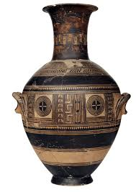
1. Τι συνέβη με την κάθοδο των Δωριέων;
2. Πώς κατασκεύαζαν τα σπίτια στα Γεωμετρικά χρόνια;
3. Από ποιο υλικό κατασκεύαζαν τα αγάλματα και τι απεικόνιζαν συνήθως;
4. Για ποιο λόγο δε σώθηκε κανένα από τα αγάλματα που παρίσταναν Θεούς;
5. Σε τι χρησίμευαν τα αγγεία; Πώς ήταν διακοσμημένα;
6. Γιατί η τέχνη ονομάστηκε γεωμετρική;
7. Τι γνωρίζεις για το αλφάβητο;

Σημείο Σκέψης
